La animación más antigua de la historia está representada en un cuenco persa de hace 5.200 años
1º de septiembre del 2008
Un cuenco de barrio cocido, de 5.200 años de antigüedad, tiene grabado en su exterior una serie de imágenes que, haciendo girar el cuenco sobre si mismo, muestran el movimiento de una cabra salvaje saltando para comer las hojas de un árbol. Lo que la convierte en la animación más antigua de la historia. Éste es el mismo sistema empleado para los zoótropos creados en el siglo XIX.

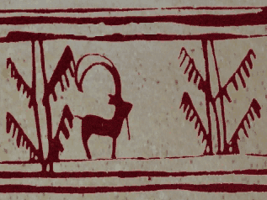
El cuenco fue descubierto en los años 70 por un equipo de arqueólogos italianos en el yacimiento arqueológico de Shahr-i Sokhta (que en persa significa ‘ciudad quemada'), en Irán, sin que entonces se dieran cuenta de la animación. Años más tarde, el Dr. Mansur Sadjadi, un arqueólogo iraní, descubrió la finalidad de la secuencia de imágenes. Y, recientemente, se ha producido un cortometraje documental que explica la historia y finalidad de este cuenco.

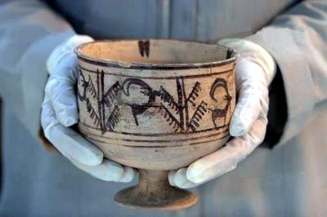
A raíz del estreno del documental, un grupo de expertos iraníes ha asociado el árbol grabado en el cuenco con el mito del Árbol de la Vida de los asirios, aunque no hay constancia de la presencia en aquel lugar de la civilización asiria hasta 1000 años después de la datación del cuenco. En contra de esta teoría, se encuentra el hecho de que se han descubierto en territorio iraní piezas con grabados de cabras salvajes con más de 6.000 años de antigüedad.
(y lo mejor que está guardada en formato gif que se puede descargar a un celular)
FUENTE: The Circle of Ancient Iranian Studies Terra Antiqvae

